**Работа с запросами коммерческих предложений.**

**Функционал заказчика.**

**Запрос КП. Создание документа.**

Для начала процедуры работы с запросами коммерческих предложений заказчик должен перейти в фильтр *Навигатор: АРМ Корпоративного заказчика \ Работа с Коммерческими предложениями \ Запросы Коммерческих предложений \ В работе* и создать документ «Запрос КП»:

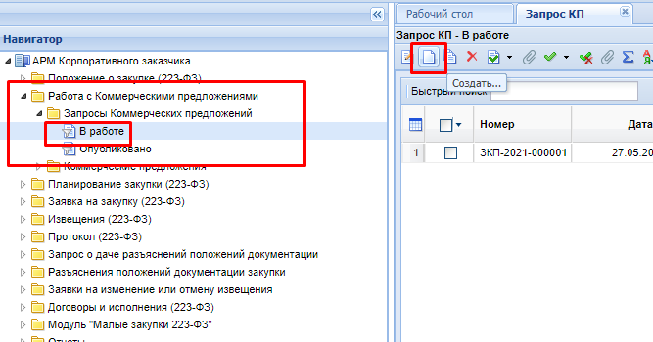

В созданном Запросе КП заказчик должен заполнить:

В шапке формы поле **«Объект закупки»**

На вкладке «Товары/ Работы/ Услуги» значения в колонках **«Номер позиции каталога (ID)»[1]** и **«Кол-во»**. При этом остальные значения будут заполнены автоматически:

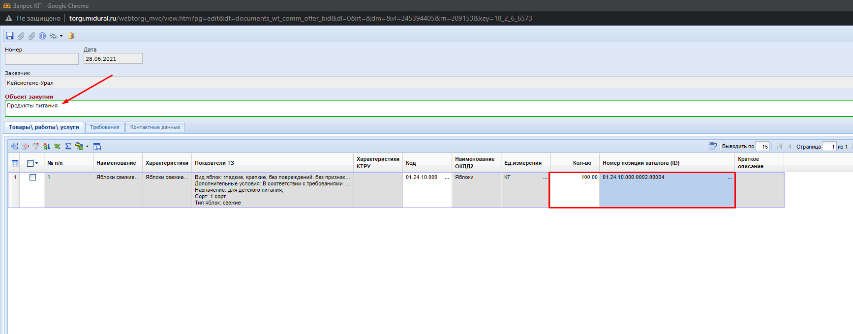

Количество строк в Запросе КП можно варьировать при помощи кнопок

«Добавить строку»:

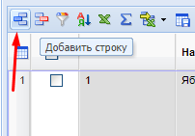

и «Удалить строку»:

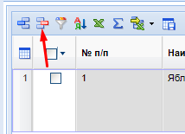

На вкладке «Требования» заказчик обязан заполнить срок подачи заявок.

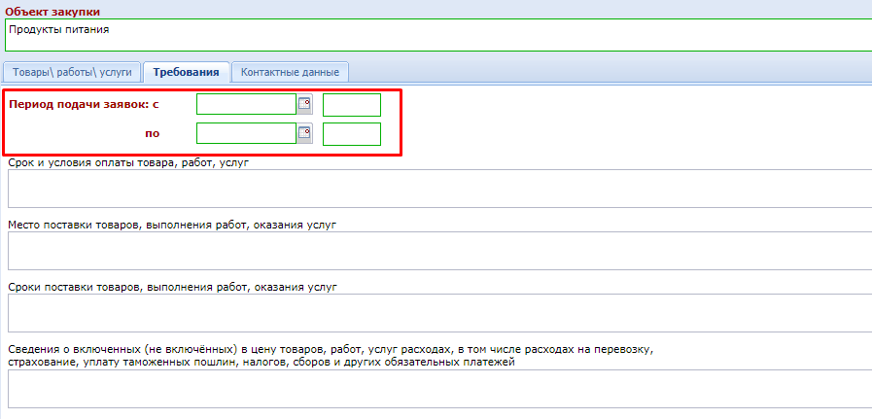

На вкладке «Контактные данные» необходимо заполнить поля: «ФИО», «Телефон», «E-mail»

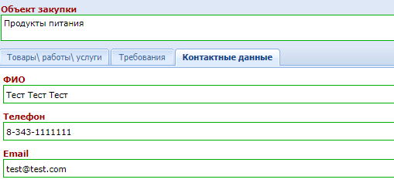

После заполнения документа, его необходимо сохранить.

**Запросы КП. Публикация.**

После сохранения документа, необходимо Запрос КП на публикацию по нажатию кнопки «Опубликовать»

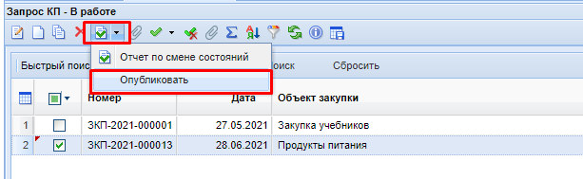

Опубликованный документ можно просмотреть в открытой части [портала малых закупок Свердловской области](http://torgi.midural.ru/smallpurchases/GzwSP/ProposalsBidsGrid?ItemId=372&show_title=on).

**Функционал поставщика.**

**Поиск запросов коммерческих предложений.**

Для работы с коммерческими предложениями заказчику требуется перейти в раздел [«Запросы коммерческих предложений»](http://torgi.midural.ru/smallpurchases/GzwSP/ProposalsBidsGrid?ItemId=372&show_title=on).

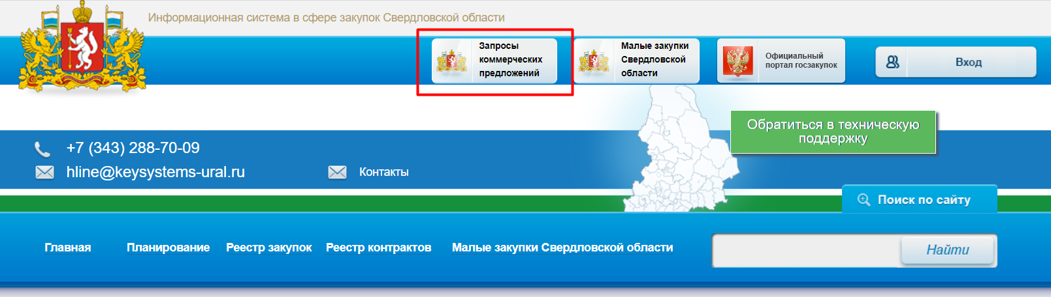

В представленном списке поставщик может найти актуальные запросы и при необходимости воспользоваться фильтром для поиска.

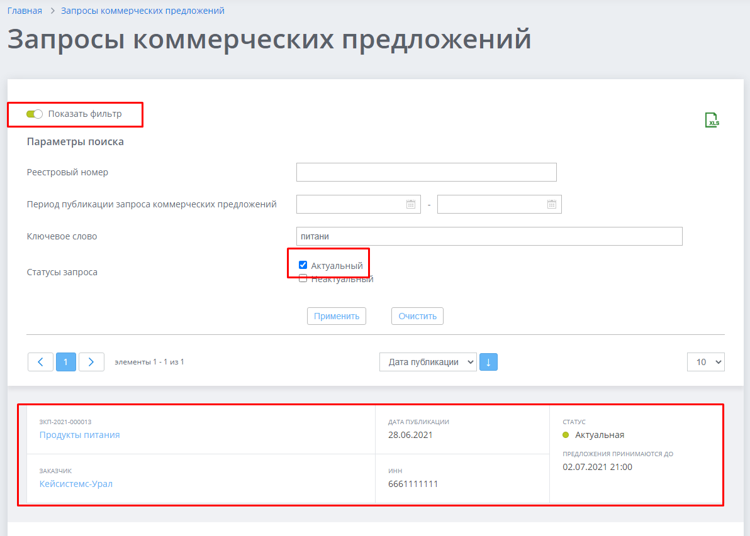

В случае если поставщик готов сделать коммерческое предложение по данном запросу, ему необходимо авторизоваться на портале. Процедура регистрации и входа на портал описана [в руководстве пользователя](http://torgi.midural.ru/smallpurchases/Show/Content/2?ParentItemId=311).

**Создание коммерческого предложения.**

Для создания коммерческого предложения поставщик может воспользоваться кнопкой «Создать предложение» из списка запросов:

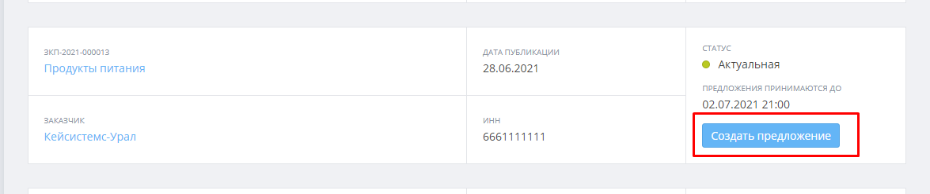

либо зайти в форму Запроса КП и перейти на вкладку «Позиции», где нажать кнопку «Создать коммерческое предложение по запросу»:

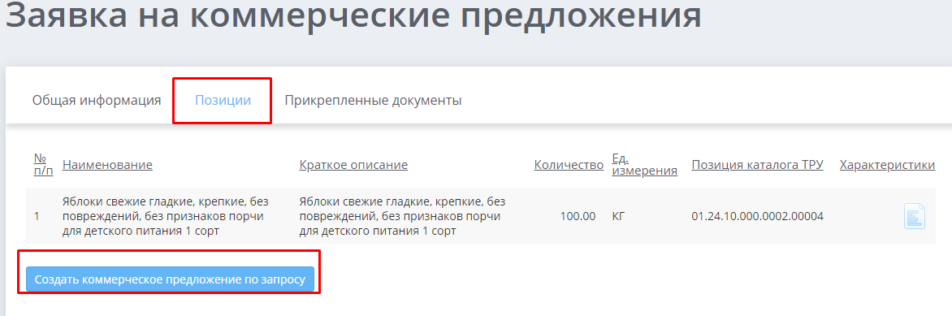

В созданной форме поставщику необходимо заполнить поле «Ценовое предложение за единицу (в формате 1.23)» для каждой позиции запроса. При этом Система сама пересчитает итоговую стоимость коммерческого предложения.

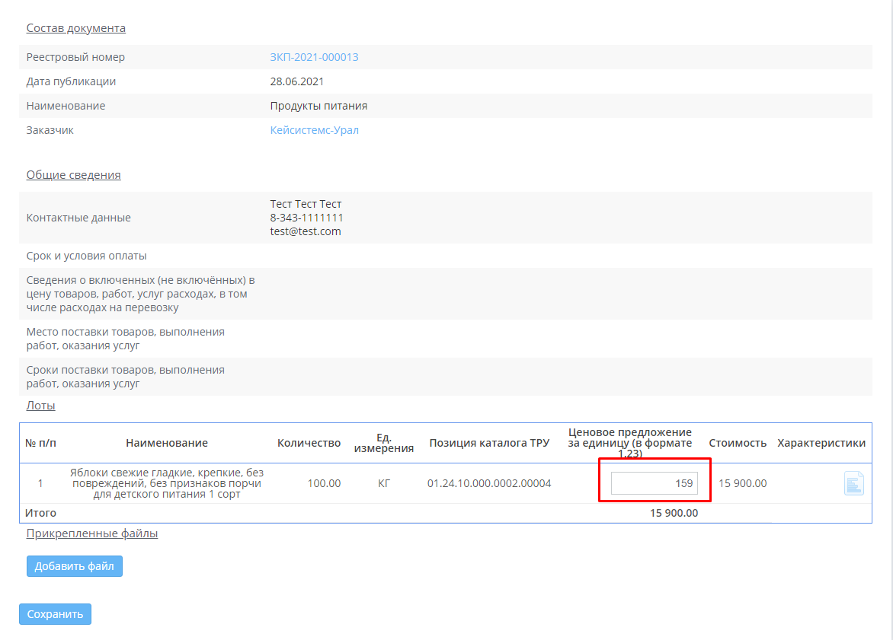

После заполнения всех позиций поставщик должен сохранить документ:

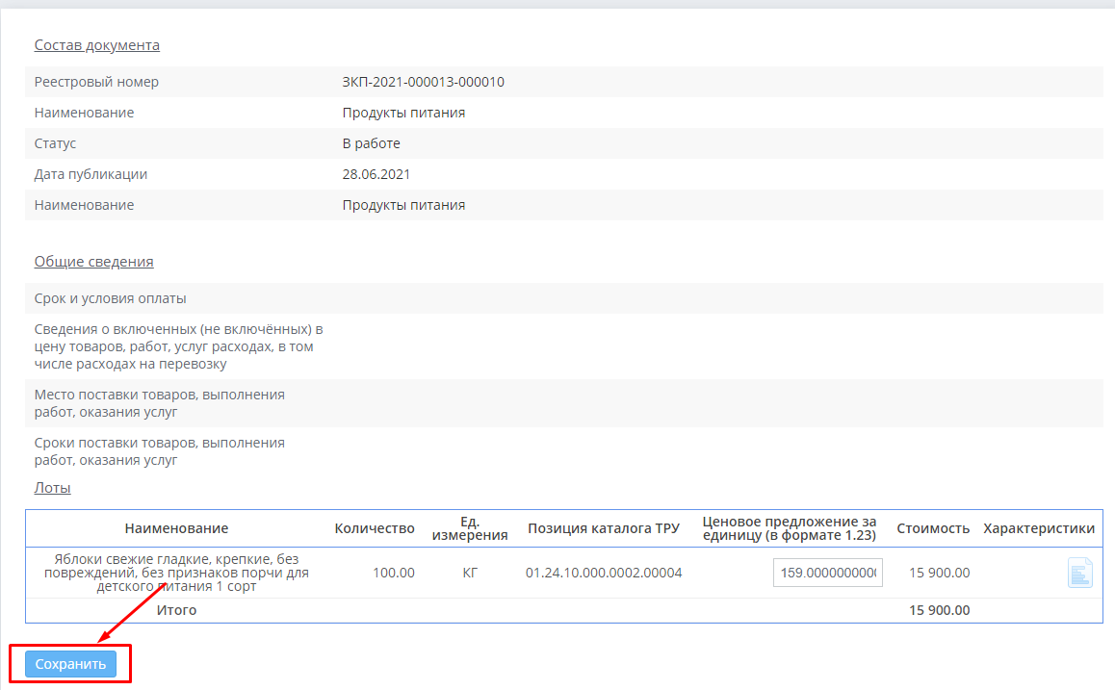

После сохранения КП поставщик имеет возможность его:

* Отклонить
* Редактировать
* Подписать и отправить заказчику

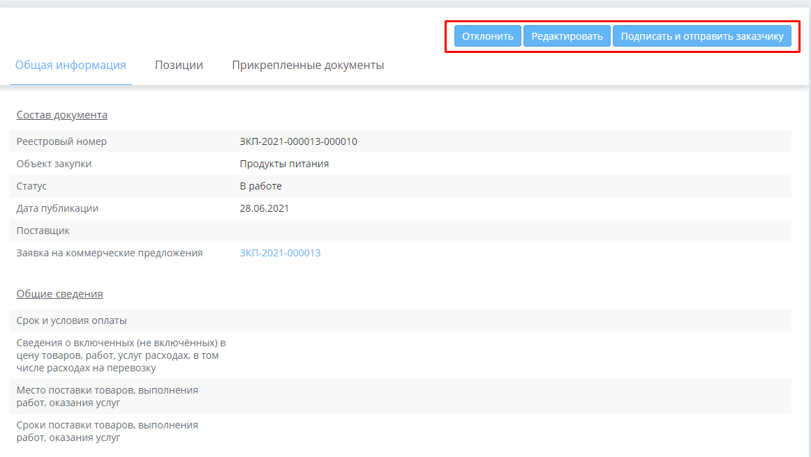

Подписанные и направленные заказчику КП будут доступны для просмотра в фильтре

**Навигатор: АРМ Корпоративного заказчика \ Работа с Коммерческими предложениями \ Коммерческие предложения \ Полученные КП**

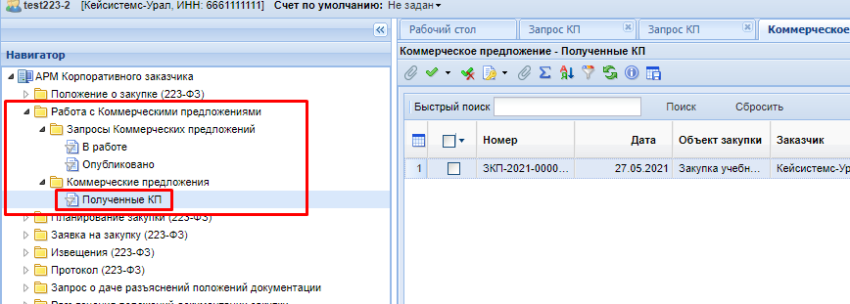

Данные КП заказчик может использовать далее в своей закупочной деятельности.

1. В случае отсутствия в справочнике искомых позиций, заказчику требуется обратиться в ДГЗСО для включения их в Справочник.